МБОУ СОШ №3

ПЛАН - КОНСПЕКТ
ОТКРЫТОГО УРОКА ПО ФИЗИЧЕСКОЙ КУЛЬТРЕ

Раздел программы: лёгкая атлетика.

Тема урока: «Совершенствование техники бега на короткие дистанции».
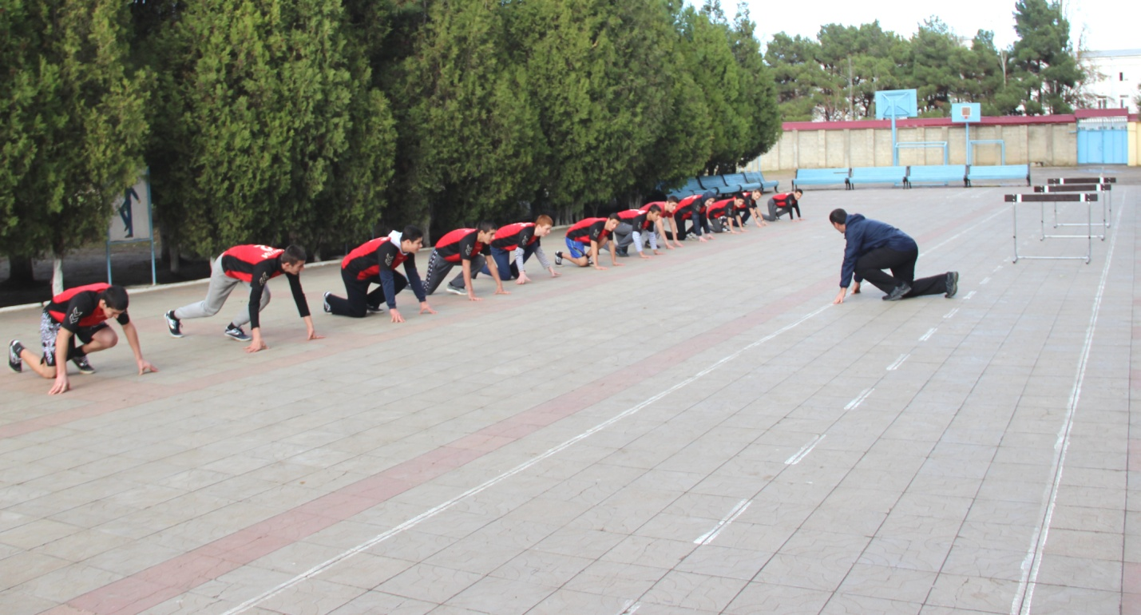

Подготовил учитель физкультуры:
Гаджиев М.З.

г. Кизилюрт
План-конспект открытого урока по легкой атлетике в 9 классе.
на тему
«Совершенствование техники бега на короткие дистанции»

Цели урока:

Образовательная – совершенствовать навыки владения техникой низкого старта, стартового разгона и финиширования.
Воспитательная - воспитание чувства коллективизма, ответственности, внимательности.
Развивающая - развитие физических качеств, необходимых для овладения технических действий.

Задачи урока:
1. Совершенствовать у кадет технику низкого старта, стартового разгона и финиширования.
2. Способствовать скоростно-силовых качеств, применительно к бегу на короткие дистанции.
3. Развивать быстроту, силу, ловкость, внимание.

Время проведения: 40 минут
Место проведения: плац школы
Инвентарь и оборудование: секундомер, беговая дорожка, барьеры.

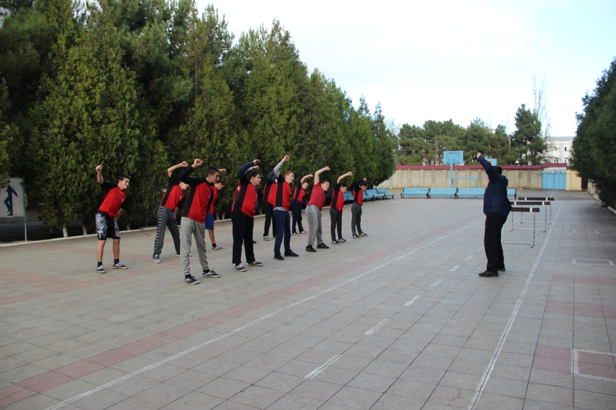

Части урока | Содержание | Дозировка | Организационно-методические указания
Вводно-подготовительная часть |  | 12мин.
 | Построение, приветствие. Сообщение задач урока. | 1 мин. | Обратить внимание на правильное построение
 | Ходьба и её разновидности в колонне по одному на носках, руки в сторону; на пятках, руки на поясе; | 2 мин | Обратить внимание: на осанку. Не сгибаться в тазобедренном суставе
 | Равномерный бег: в колонне по одному; с высоким подниманием бедра, приставными шагами левым, правым боком с за хлёстом голени | 2мин | Самоконтроль учащихся за дыханием держать дистанцию  Выполнение бега на носках
 | Ходьба в колонне по одному с выполнением упражнения на восстановление дыхания | 15сек  3-4 раза | 1-2 – Руки вверх – вдох 3-4- Наклон вперёд, руки вниз выдох
ОРУ на месте. |  | 7мин
 | Вращение головой  1–4 – по часовой стрелке  5-8 - против часовой стрелки | 6-8 раз. | Контролировать дыхание
 | И.п. – ноги на ширине плеч.  1–4 – быстрое вращение рук вперед;  5–8 – то же назад. | 6-8 раз. | Контролировать дыхание
 | И.п. – ноги на ширине плеч, руки на поясе.  1–4 – вращение тазом по часовой стрелке  5-8 - вращение тазом против часовой стрелки | 6-8 раз. | Контролировать дыхание
 | И.п. – ноги на ширине плеч, руки внизу, пальцы сцеплены в замок.  1–3 – наклон к левой, правой и по середине  4 – с прогибом назад. | 6-8 раз. | Ноги в коленках не сгибать
 | И.п. – сед на правой ноге, руки в замок перед грудью.  1-2-переход с правой ноги на левую.  3-4- переход с левой ноги на правую. | 4-6 раз. | Как можно ниже выполнять переходы
 | И.п. – о.с. ноги вместе удержание рук на голени на сгибая коленок | 6–8 раз. | Не сгибать ноги в коленках
 | И.п.- о.с.  1 - упор присев.  2- выпрыгивание вверх. | 10 раз. | Прыжки выполнять на носках
Основная часть |  | 22мин
 | Показ и выполнение техники низкого старта. Повторение команд: «На старт!», «Внимание!», «Марш». | 5 мин. | Показать положение стоп и коленок на стартовой линии
 | Выполнить низкий старт и пробежать 10-15 м | 1 мин. | Следить за правильностью выполнения
 | Напоминание и показ стартового разгона | 2 мин. | Показать правильное расположение тела
 | Выполнение низкого старта, стартового разгона в целом | 5 мин. | Следить за правильностью выполнения
 | Выполнение финиширование после пробежки 10-15 м | 2 мин | Расположение ног, головы перед финишной чертой
 | Выполнение низкого старта, стартового разгона и финиширования в целом  на дистанции 60 м | 5 мин | Пробежать дистанцию не ниже чем 8.2-8.4 с
Заключительная часть |  | 6 мин
 | Построение, подведение итогов | 6 мин. | Отметить лучших, объяснить ошибки

Подготовил учитель физкультуры МБОУ СОШ №3 г. Кизилюрт
Гаджиев Магомед Загидович ______________
"____"______________20 г.

